Phân tích yêu cầu
Mục | Nội dung
Actor chính – vai trò | Khách hàng – Là người chọn điểm đến, chọn số người đi, có thể mua dịch vụ tùy chọn
Yêu cầu chức năng (4) | 1.Người dùng có thể chọn được điểm đến  2.Người dùng có thể chọn các dịch vụ  3.Có thể nhận thông báo khi đặt lịch thành công  4.Xem được các loại tour đang có
Yêu cầu phi chức năng (2) | 1.Hệ thống có thể duy trì hoạt động ổn định, mượt mà khi có số người truy cập lớn cùng 1 lúc vào hệ thống  2.Hệ thống có thể bảo mật thông tin khách hàng, không để lộ ra bên ngoài
BR1 bước 1 | Hệ thống chỉ nhận các đơn đặt tour từ 3 đến 90 ngày tới
BR3 bước 3 | Một đơn đặt tour chỉ thuộc về 1 người và 1 ngày khởi hành, 1 người không thể có 2 tour trong thời gian trùng nhau, 1 người có thể có nhiều hơn 1 đơn đặt tour
Điểm chưa rõ – câu hỏi | Hệ thống cho đặt thêm dịch vụ nhưng chưa biết dịch vụ là gì – Nếu thuê thêm dịch vụ thì dịch vụ đó là gì và dịch vụ đó tính theo số người hay là tính theo 1 lần tour

Activity Diagram
6.1 Hệ thống kiếm tra xem ngày khách hàng đặt còn đủ chỗ không
6.2 Hệ thống tạo đơn đặt tour của khách hàng
6.3 Khóa chỗ khách hàng vừa chọn để người khách không thể chọn
6.4 Cấp mã đặt tour cho khách hàng
6.5 Gửi mã email xác nhận đặt cho khách hàng
6.6 Hiển thị thông báo đặt tour thành công trên màn hình của khách hàng
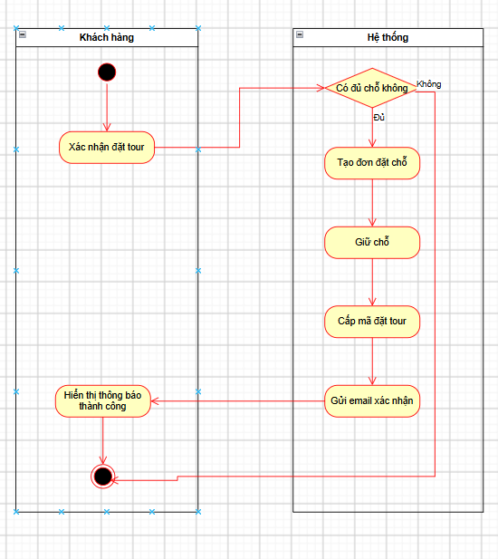
Thiết kế ERD
Thuộc tính | Đặt ở bảng
max_participants | Tour
number_of_travelers | TourBooking
service_price | Tour
Thuộc tính không nên lưu – Lý do | Không nên lưu email – Vì đã có số điện thoại thì không cần dùng đến email lắm

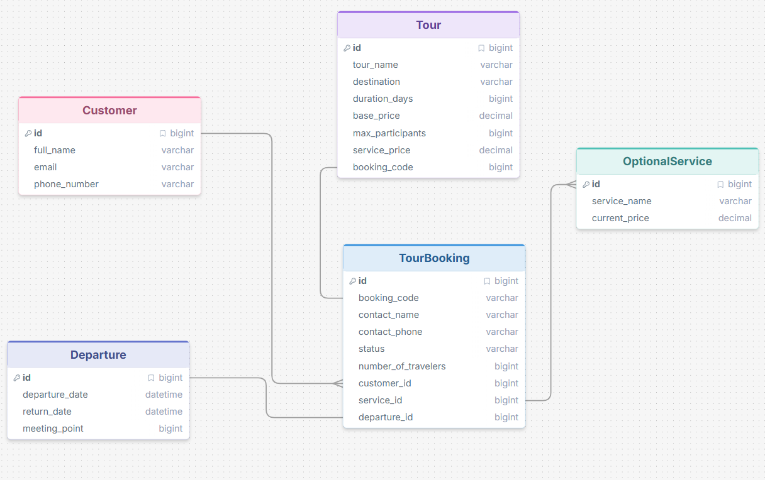

UI/UX trên Figma
# | Lỗi | Nguyên tắc vi phạm | Cách sửa
1 | Ở dưới phần số người đi còn để trống 1 khoảng trắng nhìn không phù hợp | clarity | Đẩy nút dưới lên để hợp sao cho bắt mắt người dùng
2 | Nút tiếp tục quan trọng hơi mờ so với nút chia sẻ | clarity | Chỉnh nút tiếp tục để người dùng nhìn chú ý hơn so với nút chia sẻ
3 | Nền phía sau hơi đơn giản | clarity | Chỉnh thêm màu cho nền phía sau

